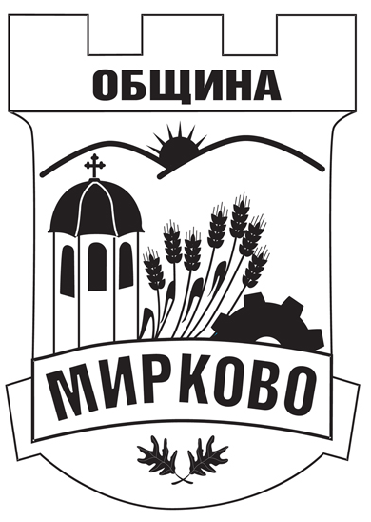
ДО
КМЕТА НА ОБЩИНА МИРКОВО
С. МИРКОВО
ОБЩИНА МИРКОВО
СОФИЙСКА ОБЛАСТ
Вх. № ………………………… / …………………

З А Я В Л Е Н И Е
ЗА ИЗДАВАНЕ НА УДОСТОВЕРЕНИЕ ЗА НАЛИЧИЕ ИЛИ ЛИПСА НА СЪСТАВЕН АКТ ЗА ОБЩИНСКА СОБСТВЕНОСТ

От .……………………………………………………………………………………………………….. ,
ЕГН…………………………………, живущ в гр./ с. ………………………., общ …………….……, ул.”…..…………………………………………..”, №:…………, вх. “…….…”, ет. ….…, ап. ………,
тел.……………………….………,факс……………………,електронна поща……...…………………,

УВАЖАЕМА/И Г-ЖО/Г-Н……………………………..,
Моля, да ми бъде издадено удостоверение за наличие или липса на съставен акт за общинска собственост...……………………...............................................................................................................
.......................................................................................................................................................................
/описание на имота /
находящ се...................................................................................................................................................
/адрес/
Приложения:
- Документ за самоличност и/или нотариално заверено пълномощно;
- Документ за собственост на имота;
- Актуална скица на имота;
- Платена такса за административната услуга.

Моля, изберете начин, по който да Ви бъде предоставен издаденият документ:
- Лично или чрез упълномощено лице;
- Чрез лицензиран пощенски оператор на адрес:...........................................................................
…………………………………………………………………………………., като декларирам, че пощенските разходи са за моя сметка, платими при получаването му.

Моля, изберете вида на услугата:
 Обикновена услуга  Бърза услуга  Експресна услуга

ЗАЯВИТЕЛ: ................................... Дата: ........................................
(подпис) ден, месец, година

Информация за услугата:

Идентификатор на услугата: Административен регистър – 2078 Издаване на удостоверение за наличие или липса на съставен акт за общинска собственост.
Срок на изпълнение и дължима такса:
- 10,00 /десет/ лева – 7 дни /обикновена услуга/;
- 20,00 /двадесет/ лева– 3 дни /бърза услуга/;
- 30,00 /тридесет/ лева – 1 ден /експресна услуга/;
Попълненият и подписан Образец №39/2019 г. „Искане за издаване на удостоверение за наличие или липса на съставен акт за общинска собственост“ се подава след заплащане на съответната такса.

